3.1. Основы навигации и радиосвязи в районе плавания
No | Вопрос | Иллюстрация | Ответ
 | На каком из указанных УКВ каналов должно вестись постоянное наблюдение? | 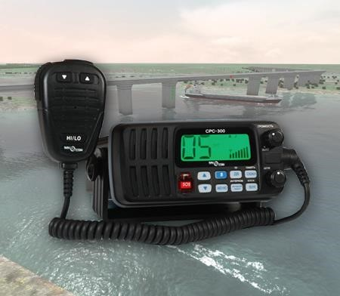 | На 5 канале
 | На каком из указанных УКВ каналов передаются радиотелефонные сигналы срочности? |  | На 5 канале
 | На каком из указанных УКВ каналов передаются радиотелефонные сигналы безопасности? |  | На 5 канале
 | На каком из указанных УКВ каналов ведется радиообмен при бедствии? |  | На 5 канале
 | На каком из указанных УКВ каналов передаются радиотелефонные сигналы бедствия? |  | На 5 канале
 | На каком из указанных каналов осуществляется радиотелефонная связь с диспетчером шлюза? | 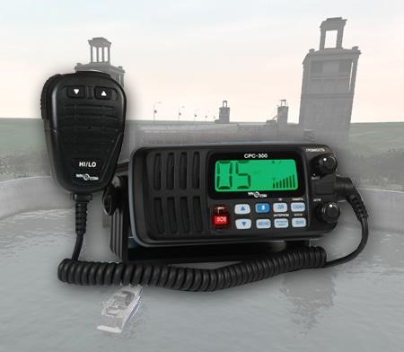 | На 3 канале
 | В каком случае необходимо передать сигнал бедствия? |  | Если судно находится под угрозой серьезной и неминуемой опасности и ему требуется немедленная помощь
 | В каком случае категорически запрещается передача сигналов бедствия, срочности и безопасности? |  | Без действительной необходимости
 | Выберите правильный формат вызова при бедствии, передаваемого по радиотелефону. |  | Слово "БЕДСТВИЕ", передаваемое три раза; слово "ГОВОРИТ", передаваемое один раз; название судна, передаваемое три раза
 | Что следует предпринять, если радиостанция судна, терпящего бедствие, не получит ответ на вызов и сообщение о бедствии на 5 канале УКВ? |  | Повторить сообщение на любом другом канале, на котором можно привлечь внимание
 | До каких пор следует повторять вызов и сообщение о бедствии? |  | до тех пор, пока не будет получено подтверждение о приеме
 | Какая команда применяется для прекращения передач, мешающих аварийному радиотелефонному обмену? |  | "ПРЕКРАТИТЕ ПЕРЕДАЧУ",  "БЕДСТВИЕ"
 | Какая фраза передается в сообщении, передаваемом по окончании радиообмена в случае бедствия? |  | "ОБМЕН О БЕДСТВИИ ОКОНЧЕН"
 | Над каким сигналом НЕ имеет приоритет сигнал СРОЧНОСТИ? |  | БЕДСТВИЯ
 | В течение какого времени радиостанции, принявшие сигнал срочности, должны продолжать наблюдение за этой передачей? |  | Не менее 3-х минут.
 | Каким сигналом предваряется сообщение о важных гидрометеорологических предупреждениях, изменениях навигационной и путевой обстановки? |  | БЕЗОПАСНОСТИ
 | Когда береговой радиостанцией передаются предупреждения о штормах? | 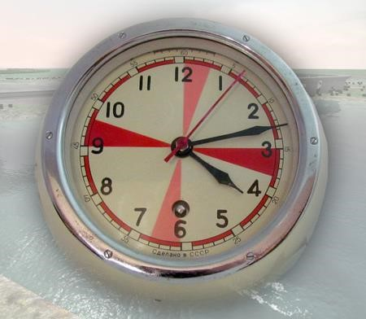 | В ближайший сеанс передачи метеосообщений по расписанию
 | Как часто необходимо сверять показания часов с сигналами точного времени? |  | Не реже двух раз в сутки
 | Какое время принято на внутренних водных путях Российской Федерации? | 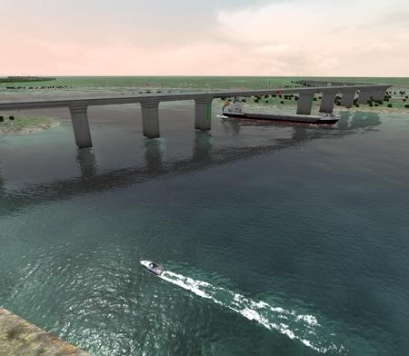 | Единое московское время
 | Что необходимо сделать судоводителю перед радиотелефонным вызовом? |  | Проверить, не занята ли вызываемая станция обменом
 | Что необходимо предпринять судоводителю при осуществлении  вызова в случае плохого прохождения связи или неразборчивости? |  | Повторить вызов 2-3 раза
 | Через какое время может быть повторен вызов после безрезультатной попытки установления связи? |  | Через 2 мин.
 | Что следует предпринять судоводителю, если был принят вызов, но нет уверенности, что этот вызов предназначен радиостанции его судна? |  | Не отвечать до тех пор , пока вызов не будет повторен и понят.
 | Какой служебной фразой при ведении радиотелефонного обмена оценивается качество радиосвязи? |  | Слышу хорошо (удовлетворительно, плохо)
 | Какие документы должны находиться на маломерном судне, оборудованном УКВ радиостанцией? |  | Правила радиосвязи на внутренних водных путях Российской Федерации ;  Разрешение на право пользования судовой радиостанцией;  Указания по организации судовой радиосвязи в бассейне (регионе).
 | Как правильно передать слово «ДЕЛЬТА» при плохих условиях приема? |  | Дмитрий, Елена, Леонид, Мягкий знак, Татьяна, Анна
 | Что обязан сделать судоводитель маломерного судна при приеме сигнала бедствия? |  | прекратить все передачи, доложить капитану судна (если предусмотрено штатным расписанием) и произвести запись в вахтенном журнале
 | При подходе к работающему на судовом ходу дноуглубительному или дноочистительному снаряду судно должно | 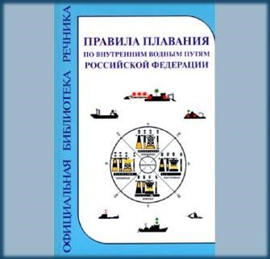 | На расстоянии не менее 1 км должно подать звуковой сигнал "Внимание" и согласовать по УКВ радиосвязи сторону прохода
 | При расхождении судно, идущее вверх, первым заблаговременно должно |  | Согласовать свои действия по радиотелефонной связи и подать отмашку с левого борта
 | Укажите звуковой сигнал, который необходимо подать, если необходимо вызвать на радиосвязь другое судно |  | Один продолжительный, один короткий и один продолжительный звуки
 | При движении по затруднительному и не просматриваемому участку судно должно |  | Информировать по радиотелефонной связи о своем местонахождении и через 2-3 минуты подавать звуковой сигнал: два продолжительных звука
 | Как называется место начала реки? | 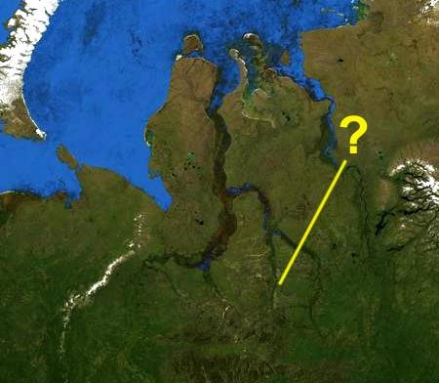 | Исток
 | Под каким номером на рисунке обозначен урез воды? | 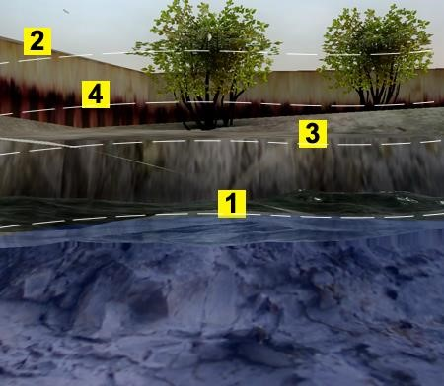 | 1
 | Как называется невысокий обрывистый, как правило, вогнутый берег? | 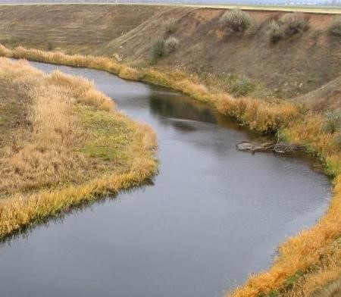 | Яр
 | Как называется крутой и короткий изгиб русла в пределах долины реки? | 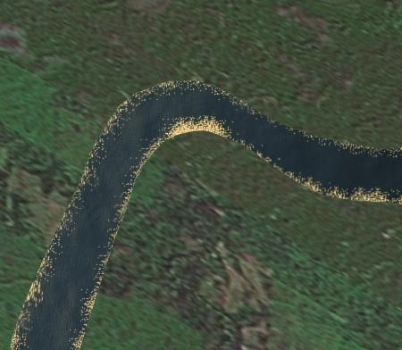 | Колено
 | Как называется длинный изгиб русла вместе с долиной реки? | 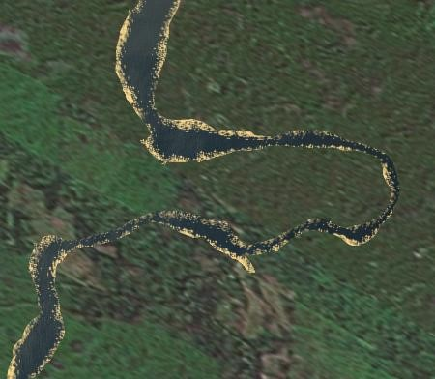 | Лука
 | Как называется столкновение струй двух водных потоков (слияние рукавов)? | 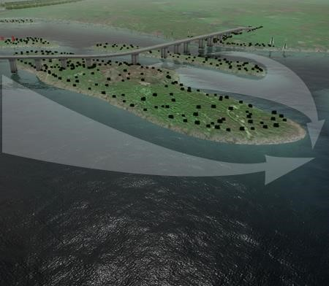 | Спорные воды
 | Как называются судовые волны, обозначенные на рисунке под номерами "1" и "2"? | 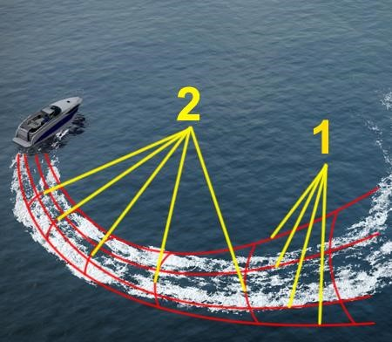 | Расходящиеся (1) и поперечные (2) кормовые
 | Какая зависимость между продольным уклоном поверхности воды и скоростью течения воды в реке? | 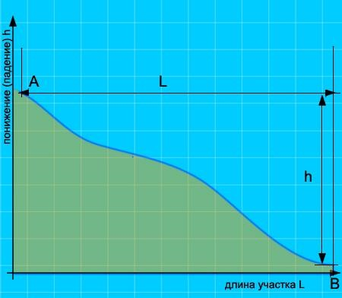 | Скорость течения возрастает с увеличением продольного уклона
 | Как называется течение, которое создается у берега на участках, где слив воды направлен к берегу, и вызывает раскат судов в сторону берега? | 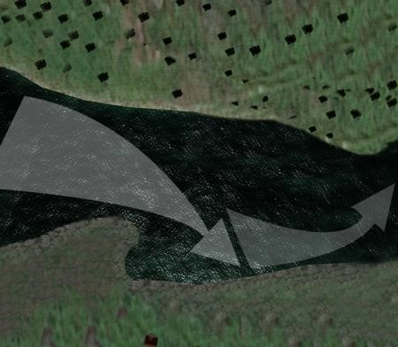 | Прижимное
 | Как называется вращательное движение воды в реке, возникающее, как правило, за выступами берегов, мысами, выпуклыми берегами, мостовыми опорами, дамбами? | 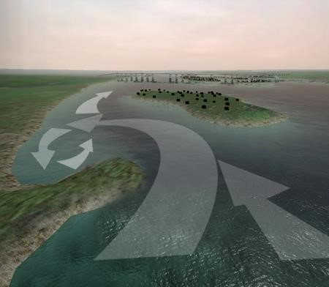 | Суводь
 | Как называется неправильное течение, которое представляет собой слив воды, направленный под углом к судовому ходу, и возникающее из-за разности в уровнях воды по ширине реки? | 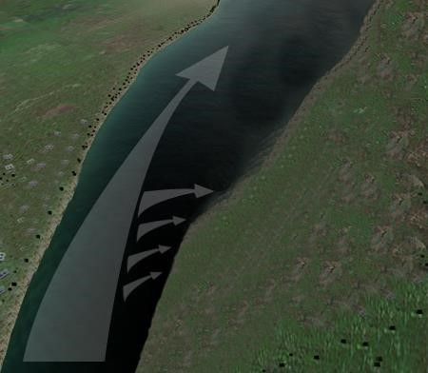 | Свальное
 | Как называется неправильное  (беспорядочное) вращательное течение в реке, вызываемое либо столкновением струй двух водных потоков (спорными водами), либо наличием на дне реки крупных предметов? | 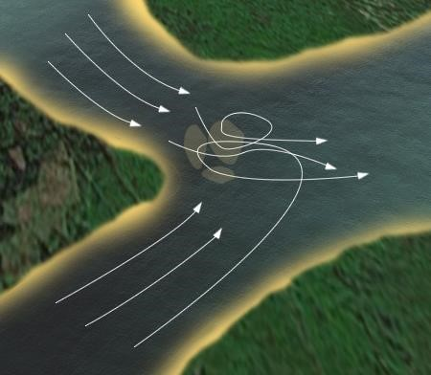 | Майдан
 | Какой из этих изгибов реки называется "лука"? | 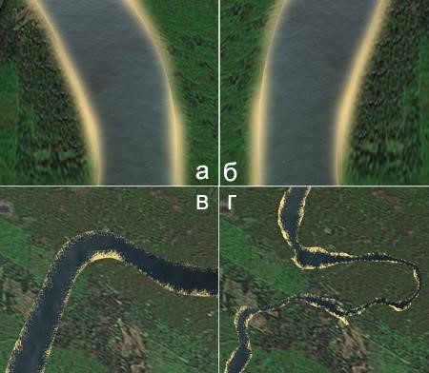 | г
 | Как называется подводный глинистый выступ? | 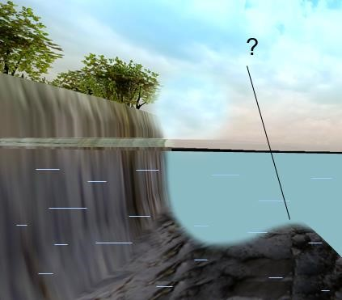 | Печина
 | Как называется скопление наносов, отложенных в виде подводной гряды по ширине русла? | 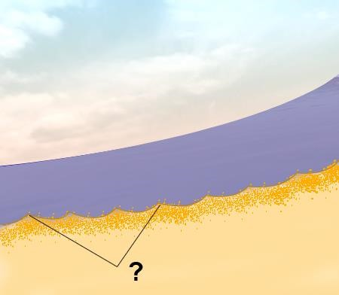 | Перекат
 | Как называется вращательное движение воды за подводным или надводным выступом? | 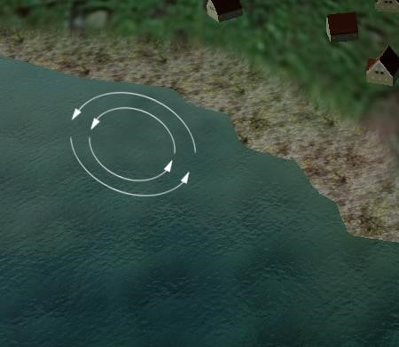 | Суводь
 | Как называется наносное (без растительности) образование в русле, омываемое водой со всех сторон? | 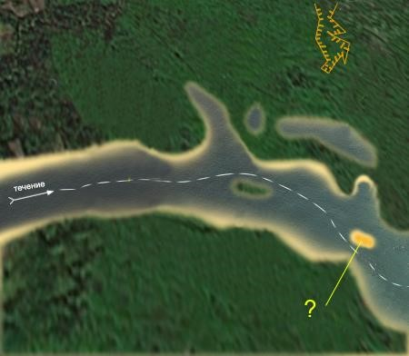 | Осередок
 | Как называется клиновидное отложение наносов, образованное у выпуклого берега и расположенное под углом к нему вниз по течению? | 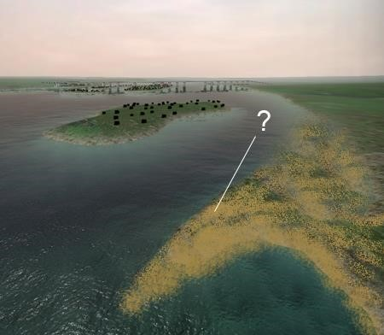 | Коса
 | Как называется песчаная отмель – бугор в русле реки? | 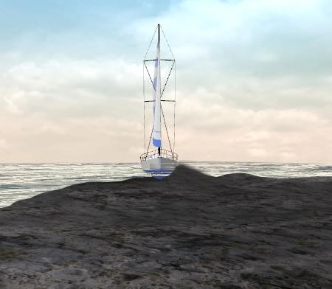 | Шалыга
 | Как называется одиночный камень больших размеров в русле реки? | 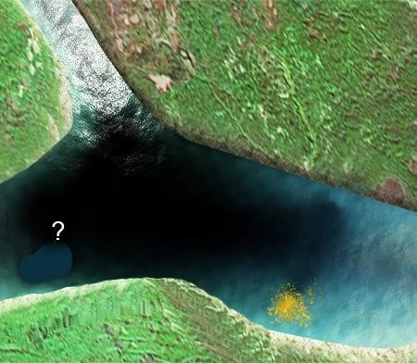 | Одинец
 | Как называется небольшое обособленное скопление камней недалеко от берега? | 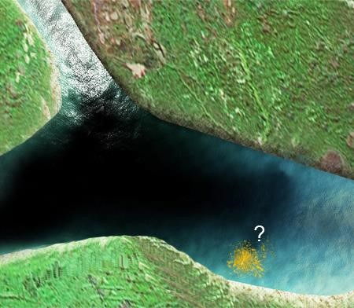 | Огрудки
 | Как называется глубоководный участок реки между двумя перекатами? | 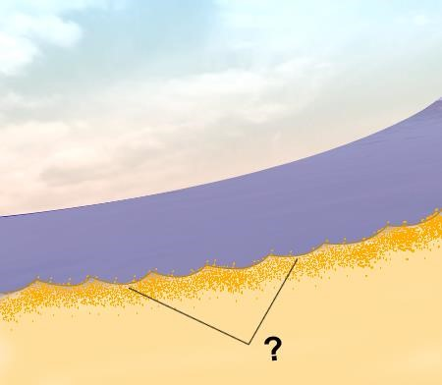 | Плёс
 | Как называется большое скопление камней в русле либо каменная коса? | 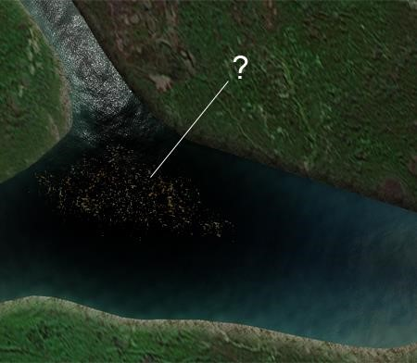 | Гряда
 | Как называется часть речной долины, затапливаемая при половодье (1 и 2)? | 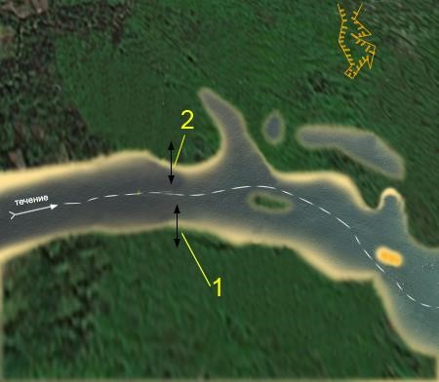 | Пойма
 | Как называется старое русло, спрямленное новым руслом и изолированное от него? | 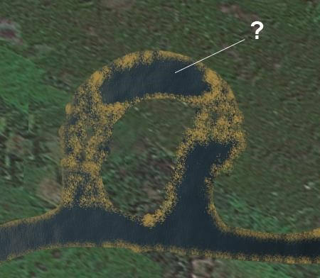 | Старица
 | Как называется часть реки, которая образовалась при разделении русла островом? | 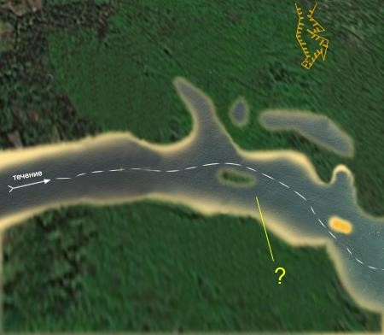 | Рукав
 | Как называется течение из главного русла, направляющееся в боковые протоки у их входов? | 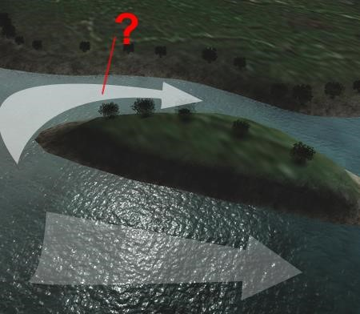 | Затяжное
 | Как называется выработанное речным потоком ложе, по которому осуществляется сток воды при самых низких уровнях? | 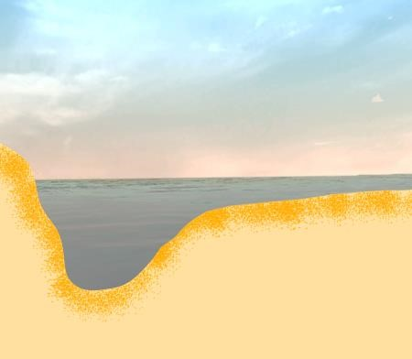 | Русло
 | Как называется участок земной поверхности, ограничивающий долину реки с боков? | 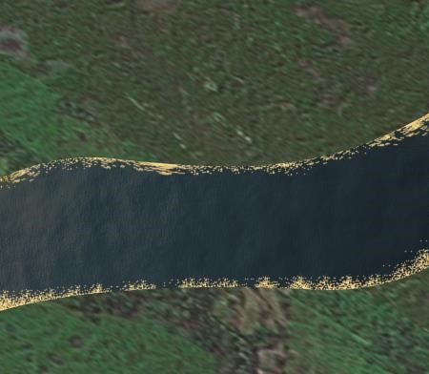 | Коренной берег
 | Как называется часть старого русла, соединенное с действующим? | 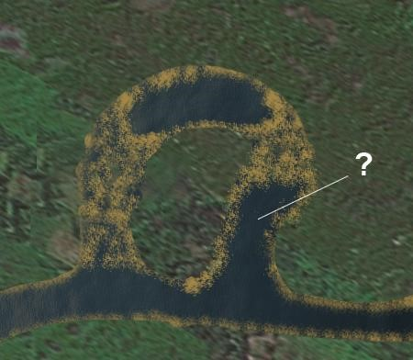 | Затон
 | Как называется условная линия, соединяющая на водной поверхности реки точки с наибольшей глубиной русла и максимальными скоростями течения? | 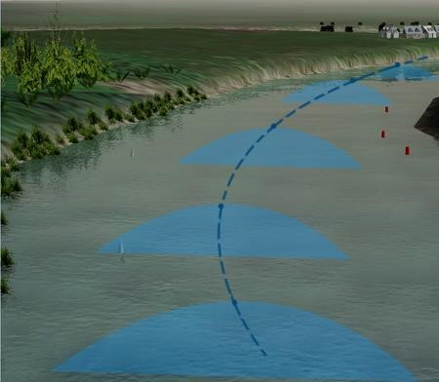 | Стрежень
 | Как называется водный поток, вливающийся в реку? | 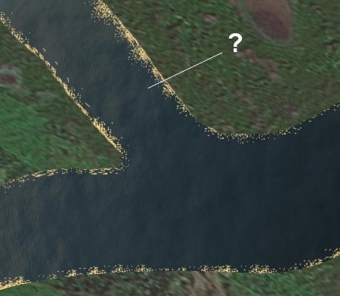 | Приток
 | Как называется движение двух судов, двигающихся навстречу друг другу? | 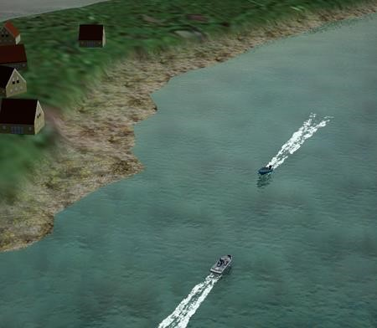 | Встречное плавание
 | Какие действия необходимо предпринять судоводителю маломерного судна при выходе на судоходный участок реки из протоки? | 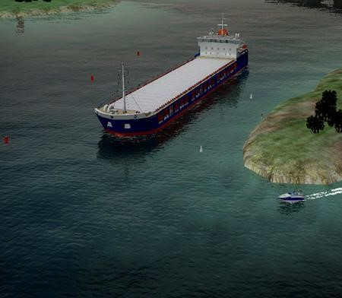 | Уменьшить ход и быть готовым к маневрированию
 | Выберите правильное определение термина «пеленг». |  | угол между направлением на север и направлением на объект;
 | Как называется угол между северным направлением меридиана и диаметральной плоскостью судна по направлению его движения? |  | курс
 | Выберите правильное определение термина «курсовой угол». |  | угол между диаметральной плоскостью судна и направлением на объект;
 | Для чего из перечисленного ниже используется магнитный компас? |  | Снятие пеленга на объект
 | Как называется угловая разница между направлением на истинный север и направлением на магнитный север? |  | Магнитное склонение
 | Как называется отклонение стрелки компаса от магнитного севера под влиянием внешних магнитных полей? |  | Девиация
 | Как называется направление на географический северный полюс? |  | истинный север
 | Как называется угол между диаметральной плоскостью судна и направлением на истинный север? |  | истинный курс
 | Как называется угол между диаметральной плоскостью судна и направлением на магнитный север? |  | магнитный курс
 | Как называется отклонение движущегося судна от курса под влиянием ветра? |  | дрейф
 | Как называется отклонение движущегося судна от курса под влиянием течения? |  | снос
 | Как называется местоположение судна, полученное путем обработки результатов визуальных наблюдений различных ориентиров, положение которых известно? |  | обсервованное
 | Пеленг на какой из объектов необходимо взять в последнюю очередь при определении места судна? |  | на объект, находящийся на траверзе
 | Лоция содержит сведения о... |  | Средствах навигационного оборудования;  Глубинах, рельефе дна и грунте;  Основных портах и якорных местах.
 | О чем информирует судоводителя данное обозначение на карте района ВВП? | 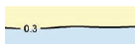 | Береговая линия
 | О чем информирует судоводителя данное обозначение на карте района ВВП? | 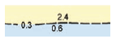 | Недостоверная береговая линия
 | О чем информирует судоводителя данное обозначение на карте района ВВП? | 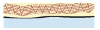 | Скалистый берег
 | О чем информирует судоводителя данное обозначение на карте района ВВП? |  | Скопление камней на берегу
 | О чем информирует судоводителя данное обозначение на карте района ВВП? |  | Берег болотистый
 | О чем информирует судоводителя данное обозначение на карте района ВВП? | 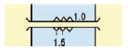 | Мост наплавной (понтонный)
 | О чем информирует судоводителя данное обозначение на карте района ВВП? | 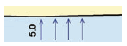 | Прижимное (навальное) течение
 | О чем информирует судоводителя данное обозначение на карте района ВВП? | 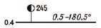 | Основной судовой ход, километраж и курс
 | О чем информирует судоводителя данное обозначение на карте района ВВП? |  | Участок судового хода, где расхождение и обгон судов запрещены
 | О чем информирует судоводителя данное обозначение на карте района ВВП? | 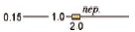 | Тросовая переправа
 | О чем информирует судоводителя данное обозначение на карте района ВВП? |  | Зона и линия разделения движения в СРДС
 | О чем информирует судоводителя данное обозначение на карте района ВВП? |  | Каналы УКВ радиосвязи и направление их действия
 | О чем информирует судоводителя данное обозначение на карте района ВВП? | 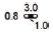 | Пункт снабжения судов топливом
 | О чем информирует судоводителя данное обозначение на карте района ВВП? | 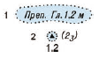 | Подводное препятствие
 | О чем информирует судоводителя данное обозначение на карте района ВВП? |  | Граница опасности

